8. LA NÉCROPOLE DE CABAZZA (SENNORI)
Luca Doro
Archéologue, CeSIM Sardegna, lucadoro@gmail.com

Résumé

La nécropole de Cabazza est située à la limite nord-est de la commune de Sennori, sur le relief calcaire homonyme qui délimite par un système de terrasses un tronçon nord de la vallée fluviale traversée par le Riu Pedras de Fogu. Neuf grottes artificielles de type domus de janas ont été identifiées dans la zone, divisées en deux groupes: la première, composée de trois sépultures, est située sur le versant sud du relief; la seconde, plus nombreuse, est composée de six tombes ouvertes en séquence le long du côté nord-est.
La plupart des sépultures sont dans un très mauvais état de conservation, principalement dû à l'action d'agents exogènes qui altèrent constamment le calcaire friable. Certaines sépultures se distinguent cependant par une meilleure conservation de l'intérieur: c'est le cas des tombes IV, V et VI. Celles-ci, les plus monumentales de la nécropole, comportent la présence plusieurs salles, jusqu'à huit, parfois très grandes. La présence d'éléments décoratifs que l'on peut observer sur deux portes des tombes IV et VI est particulièrement intéressante: il s'agit de larges corniches en relief qui marginalisent les entrées des chambres secondaires. La porte décorée de la tombe VI se caractérise aussi par la présence, dans la partie supérieure de la corniche, de deux rangées de triangles gravés. Ce motif, documenté dans plusieurs domus de janas, comme dans la tombe IV de Matteatu-Alghero ou dans celle de S'acqua Salida-Pimentel, apparaît dans la nécropole de Cabaza avec la syntaxe inhabituelle des triangles réitérée au-dessus de la porte.
La découverte dans certaines tombes de matériaux céramiques attribuables au facies du Monte Claro et celui de Sa Turricula, documente comment la nécropole, fouillée pendant le Néolithique récent et final par les peuples de culture d'Ozieri, a été réutilisée par la suite au cours de l'Enéolithique et au début de l'âge du bronze

Mots-clés: Sardaigne, Domus de janas, Néolithique, Hypogéisme, Cabazza.

8. LA NECROPOLI DI CABAZZA (SENNORI)
Luca Doro
Archeologo, CeSIM Sardegna lucadoro@gmail.com

Riassunto

La necropoli di Cabazza è ubicata nel limite nord-orientale del comune di Sennori, sull’omonimo rilievo calcareo che delimita, attraverso un sistema terrazzato un tratto settentrionale della valle fluviale percorsa dal Riu Pedras de Fogu. Nell’area sono state individuate nove grotticelle artificiali del tipo a domus de janas suddivise in due gruppi: il primo, costituito da tre sepolture, è ubicato sul versante meridionale del rilievo; il secondo, più numeroso, è formato da sei tombe aperte in sequenza lungo il versante nord-est.

La maggior parte delle sepolture versano in pessimo stato di conservazione, causato prevalentemente dall'azione degli agenti esogeni che costantemente alterano il friabile calcare. Alcune sepolture si distinguono, tuttavia, per una migliore conservazione degli ambienti interni: è il caso delle tombe IV, V e VI. Queste, le più monumentali della necropoli, presentano diversi vani, fino a otto, in alcuni casi molto vasti. Di particolare interesse è la presenza di elementi decorativi osservabili su due portelli delle tombe IV e VI: si tratta di ampie cornici in rilievo che marginano gli ingressi a celle secondarie. Il portello decorato della Tomba VI si caratterizza ulteriormente per la presenza, nella parte superiore della cornice, di due file di triangoli incisi. Questo motivo, documentato in diverse domus de janas, come ad esempio nella Tomba IV di Matteatu-Alghero o in quella di S'acqua Salida-Pimentel, si presenta nella necropoli di Cabaza con l'inedita sintassi dei triangoli reiterati al di sopra del portello.
Il ritrovamento in alcune sepolture di materiali ceramici ascrivibili alla facies di Monte Claro e a quella di Sa Turricula, documentano come la necropoli, scavata durante il Neolitico recente e finale dalle genti di cultura di Ozieri, sia stata successivamente riutilizzata durante l'Eneolitico e nelle fasi iniziali dell'Età del Bronzo.

Parole-chiave: Sardegna, Domus de janas, Neolitico, Ipogeismo, Cabazza.

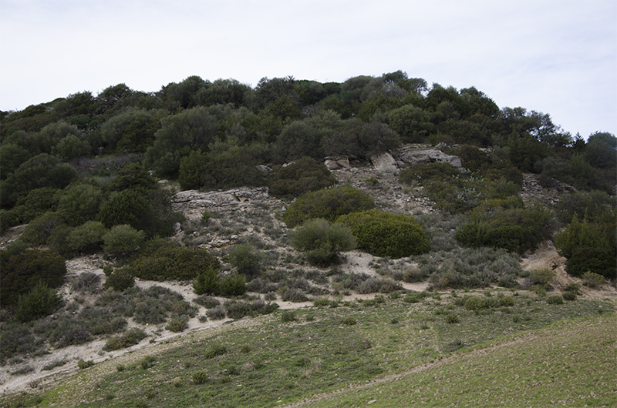
La vue sur le versant sud du Monte Cabazza

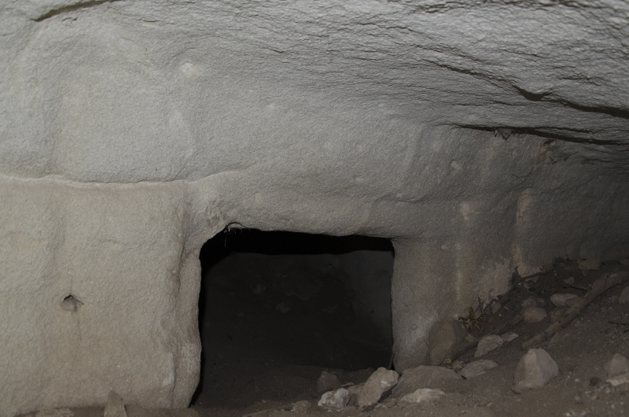

L’intérieur de la tombe IV

